1. Нарисуйте архитектуру ETL процесса для сбора и анализа данных компанией которая хочет провести маркетинговую кампанию, используя app.diagrams.net. Сделайте описание почему вы считаете что архитектура должна выглядеть именно так.

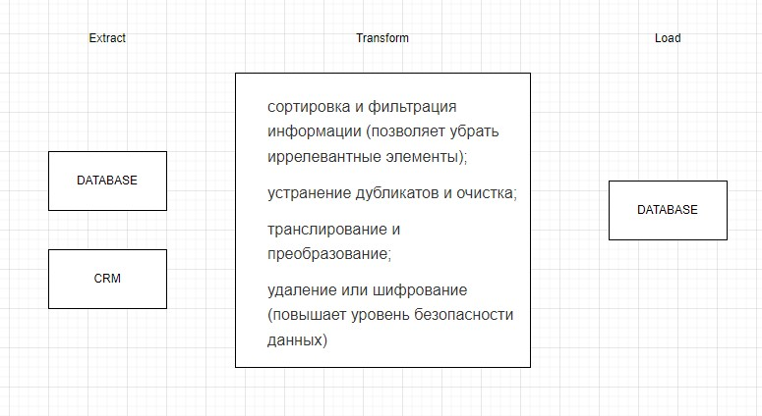

1. Выгрузка данных по клиентам из Базы Компании. Выгрузка данных по продажам и сделкам из CRM
2. Обработка полученных данных. Выбор только необходимой информации.
3. Загрузка выбранных и очищенных данных в Базу для дальнейшей обработки